MAT-3053
Représentation géométrique

Bilan des connaissances
1re partie
- Complète le tableau suivant :
Expression algébrique | Nom du polynôme | Degré du polynôme | Coefficient du 1er terme | Terme constant
$$6x²-1/2$$
$$4p^{5}-8+3p$$

- Indique pour chacun des énoncés suivants si les informations données pour chaque expression sont vraies ou fausses. Si elles sont fausses, corrige la partie de l’énoncé fausse pour la rendre vraie.

- Dans l’expression $\frac{-3x²y^{4}}{4}$
C’est un monôme de degré 6 dont le coefficient est de $3/4$.

Vrai _____ Faux _______________________________

- Dans l’expression $2f^{3}g^{5}-3g^{5}f^{3}$
Il s’agit ici d’un trinôme qui ne possède aucun terme semblable.

Vrai ______ Faux _______________________________

- Simplifie les expressions suivantes :

- $2x²-5-3x+12-2x²$

- $2y^{3}-4p^{2}-6+3p^{3}+(8-4y^{3})$

- $2x²+2/3-(-2+\frac{5}{2}x^{2}+1/4)$

- $-3f^{3}-\left(-4f^{2}\right)-\left(\frac{3}{4}f^{3}-2f^{2}+5\right)+(6f^{2}+2f^{3}-4)$

- Simplifie les expressions suivantes :

- $4x²y(3xy^{3})$

- $\frac{km^{4}}{2}(\frac{3}{4}m^{2}k^{4})$

- $(-5g^{5}h^{4}-3h^{3}g^{6}+4g^{2}h^{3})÷(-3g^{2}h^{3})$

- Effectue la simple mise en évidence des expressions suivantes

- $2k^{4}p^{5}-6k^{3}p+9k^{2}p^{3}$

- $3a^{3}b^{4}c^{6}-9a^{3}b^{4}c^{4}+12b^{3}c^{2}a^{5}$

- Développe et réduis les produits suivants :

- $(2d+3)(3d-4)$

- $(\frac{2x}{3}-\frac{1}{2})(3x-\frac{4}{3})$

- ${\left(4x-6\right)}^{2}$

- Convertis les mesures suivantes :

- En mètre

- 25,5 cm = _____________

- 2,23 km = _____________

- 3 mm = _____________

- En centimètre

- 23,2 m = _____________

- 0,12 mm = _____________
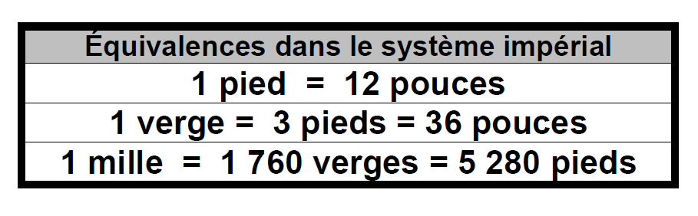
- Convertis les mesures dans le système impérial

- 168 pouces = ________ pieds = ________ verges

- 1,5 mille = ________ pieds = ________ verges

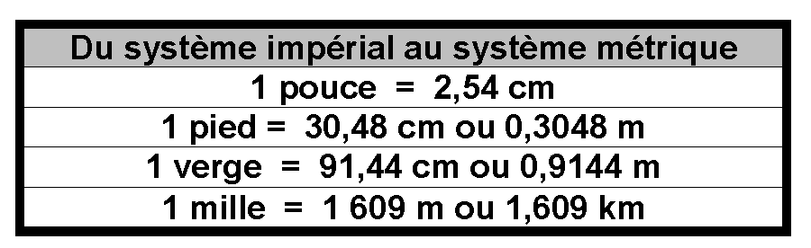
- Convertis ces mesures selon le système demandé dans le tableau suivant:

 | En cm | En mètre | En km
50 pouces
1225 pieds
2,5 milles

- Convertis les mesures suivantes :
- 8 cm² = _____________ m²
- 6 cm³ = _____________ mm³
- 150 mm³ = _____________ m³
- 3 km² = _____________ m²
- Construis le solide suivant en utilisant la perspective cavalière et axonométrique (voir aussi page suivante).
Un prisme de 4 cm de long, 3 cm de large et 2 cm de haut

- Trace un prisme triangulaire en utilisant une perspective à 2 points de fuite.

- Représente ce solide en construisant une projection orthogonale à trois vues (vue de face, vue de dessus et vue de droite).
1 m

2m

Bilan 1re partie

Question | Réussie |  | SA concernée
 | Oui | Non
1 |  |  | SA1 - pages 12 à 14
2 |  |  | SA1 - pages 12 à 14
3 |  |  | SA1 - pages 16 à 18
4 |  |  | SA1 - pages 20 à 22
5 |  |  | SA1 - pages 23 à 25
6 |  |  | SA1- pages 26 à 34
7 |  |  | SA2 - pages 51 à 53
8 |  |  | SA2 - pages 54 à 58
9 |  |  | SA2 - pages 59 à 63
10 |  |  | SA2 - pages 64 à 67
11 |  |  | SA3 - pages 100 à 107
12 |  |  | SA3 - pages 111 à 114
13 |  |  | SA3 - pages 115 à 125

